المملكة العربية السعودية  وزارة التعليم  الإدارة التعليم بـ  مكتب تعليم  مدرسة | بسم لله الرحمن الرحيم |  | اسم الطالب  الصف  المادة  رقم الجلوس
 |  | 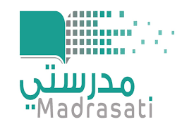
اختبار نهاية الفصل الدراسي الثالث للعام الدراسي 1442 / 1443هـ

رقم السؤال | الدرجة رقماً | الدرجة كتابة | اسم المصحح | توقيعه | اسم المراجع | توقيعه | اسم المدقق | توقيعه
الأول
الثاني
الثالث
الرابع
الخامس

السؤال الأول :

السؤال الثاني :

السؤال الثالث :

السؤال الرابع :

السؤال الخامس :
دعائي لأبنائي الطلاب بالتوفيق والنجاح معلم المادة /

